TABPHONES Y TIPOS DE SENSORES

Cámara trasera

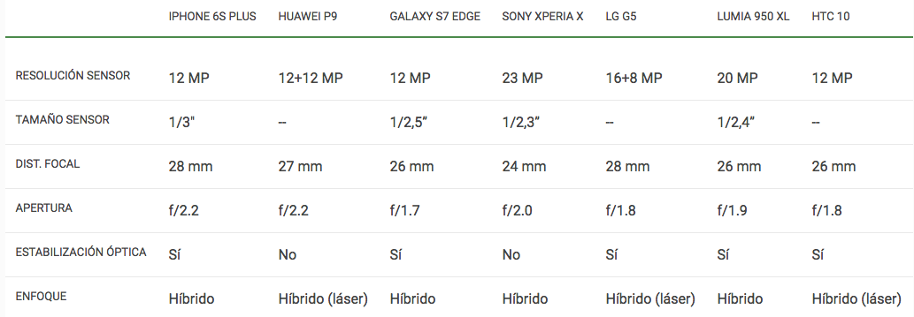

Cámara frontal

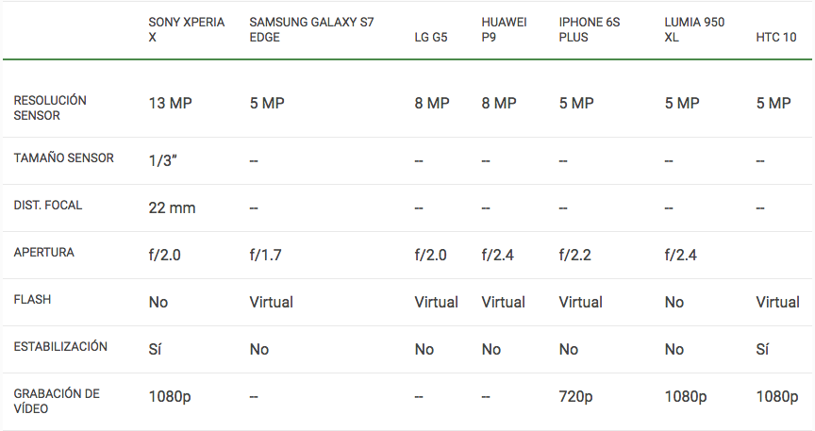

Doble cámara: (para mejorar el angular)

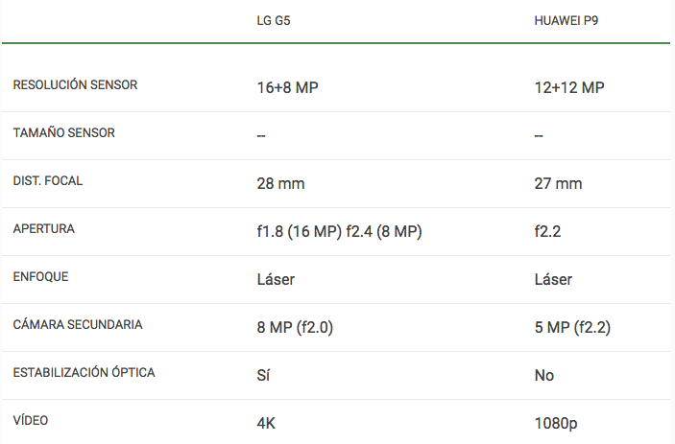

Con el Huawei se emplean los dos sensores para la foto final.

Phablets con cámaras 4K

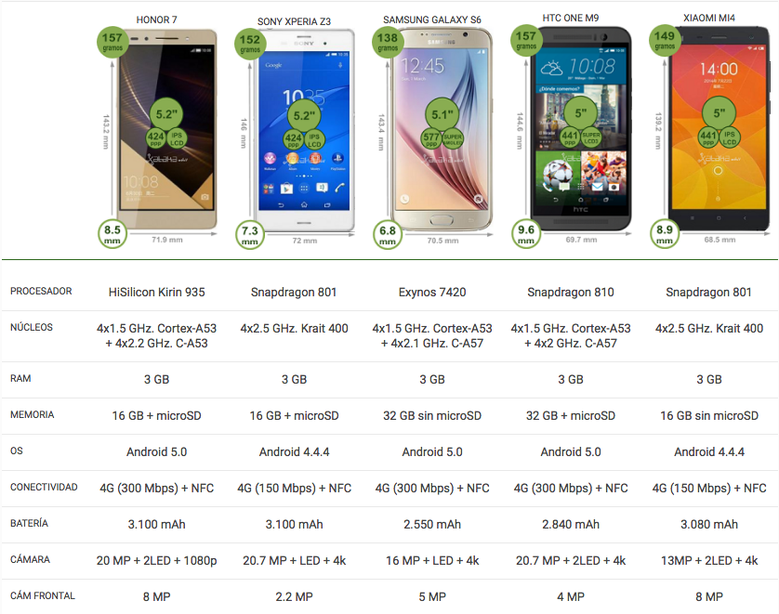

Huawei Mate S (HiSilicon Kirin 935) - La cámara trasera 13MP viene con sensor de 4 colores - Rojo, Verde, Azul y Blanco que es capaz de mantener el color exacto tomado en el escenario.

Snapdragon 801 processor - image Sensor Processor : 2x Image Sensor Processor (ISP)

| **Table 1. Main relevant features of the 2 devices used for evaluating the performance of the vitisFlower application.** | | | | | | | |
| --- | --- | --- | --- | --- | --- | --- | --- |
|  | **Feature** | **Price/Release Date** | **Sensor Model** | **Resolution** | **Lens Size** | **Aperture** | **ISO** |
| **Device** |  |
| **Sony Xperia Z2** | | 549.0 €/2014 | Sony IMX220 | 20.7 Mpx | 1/2.3″ | f/2.0 | 50–800 |
| **BQ Aquaris E5** | | 209.90 €/2014 | Sony IMX214 | 13 Mpx | 1/3.2″ | f/2.2 | 100–1600 |

Sony Xperia Z2 incluye un sensor de cámara y una lente, que son técnicamente más avanzados que los de la BQ Aquaris E5. Como se puede ver en la Tabla, el teléfono inteligente Xperia ofrece un sensor con mayor resolución de imagen, así como una lente de mayor tamaño y apertura. Estas características permiten que este dispositivo produzca menos ruido e imágenes mejor definidas que las captadas por el BQ. Sin embargo, comparando los resultados obtenidos con ambos smartphones, se puede concluir que las diferencias técnicas entre ellos no afectaron el rendimiento de la aplicación.

Snapdragon 810 Processor Specs - Image Sensor Processor : 2x Image Sensor Processor (ISP)

## Referencias:

* <http://www.xataka.com/analisis/el-mejor-smartphone-con-camara-comparativa-fotografica-de-la-gama-alta-mas-destacada>
* <http://www.xataka.com/analisis/camara-frontal-y-selfie-comparativa-fotografica-entre-los-mejores-smartphones-de-la-gama-alta>
* <http://www.xataka.com/analisis/lg-g5-frente-a-huawei-p9-comparativa-fotografica-de-los-smartphones-de-doble-camara>
* <http://www.xatakamovil.com/mercado/las-phablets-se-aduenan-de-la-gama-alta>
* <http://en.zinggadget.com/we-tested-huawei-mate-s-2/>
* <https://www.qualcomm.com/products/snapdragon/processors/810>
* <http://www.mdpi.com/1424-8220/15/9/21204/htm>
* <https://www.qualcomm.com/products/snapdragon/processors/810>

MATRICES DE COLOR

La CFA (matriz de filtros de color) se encuentra sobre el sensor monocromo, y su función es adquirir la información del color de la escena.

La intensidad de la luz que pasa por cada una de las celdas forma una imagen en escala de grises y, dependiendo de la configuración del filtro CFA, se interpreta como una imagen a color.

En este punto el proceso de la interpolación cromática se lleva a cabo para obtener los valores que faltan para cada uno de los colores del filtro CFA.

Generalmente, cámaras usan el modelo Green-Red-Green-Blue (GRGB) del patrón CFA de Bayer. La salida de un sensor de este tipo es un mosaico de píxeles rojos, verdes y azules de diferentes intensidades [R – G – B; 25 – 50 – 25].

Alternativas de filtros CFA : Cyan-Yellow-Yellow-Magenta (CYYM), Red-Green-Blue-Emerland (RGBE) y Cyan-Magenta-Yellow (CMY).

El sensor de la imagen es la parte más importante de las cámaras digitales.

Es una matriz de elementos sensibles a la luz llamados píxeles. Los píxeles están hechos de silicio y capturan la luz convirtiendo los fotones en electrones utilizando el efecto fotoeléctrico.

Los sensores de la imagen se agrupan de acuerdo a sus procesos de fabricación en CCD y CMOS.

Durante el proceso de generación de una imagen es posible que se introduzcan algunos defectos que se vean reflejados como ruido en la imagen final.

Estos defectos son de gran ayuda para identificar la cámara que generó una imagen determinada.

Los defectos se pueden agrupar en:

* Defectos de fila y columna: Pueden ser ocasionados durante el proceso de transferencia de carga.
* Defectos de grupo : Este tipo de defectos afectan a un conjunto de píxeles. Pueden ser ocasionados por defectos en la superficie del sensor como suciedad o rayas. También pueden ser causados por fallos eléctricos.
* Píxeles calientes: Son los píxeles que generan altas salidas de voltaje bajo cierto tipo de condiciones .
* Píxeles muertos: Son los píxeles que tienen una respuesta muy pobre a la luz, apareciendo como puntos negros en las imágenes finales.
* Diferencias entre salidas múltiples: En los sensores que tienen más de una salida pueden presentarse variaciones entre las diferentes salidas .
* Interferencia: Este defecto se produce cuando los fotones que deberían de ser recolectados por un píxel se recogen por un píxel vecino.
* Saturación: Sucede cuando un píxel acumula más carga de la que puede contener y el exceso de la carga es pasada a los píxeles vecinos generando el efecto blooming.
* Rolling Shutter: La técnica de rolling shutter utilizada en los sensores CMOS puede crear distorsiones en la imagen cuando la escena cambia significativamente mientras está siendo capturada como cuando hay movimientos en la escena .
* Corriente de oscuridad: Surge de las impurezas del cristal de silicio de los sensores.

Existen diversas fuentes de imperfecciones y ruido introducidas en las diferentes etapas del proceso de generación de la imagen en la cámara.

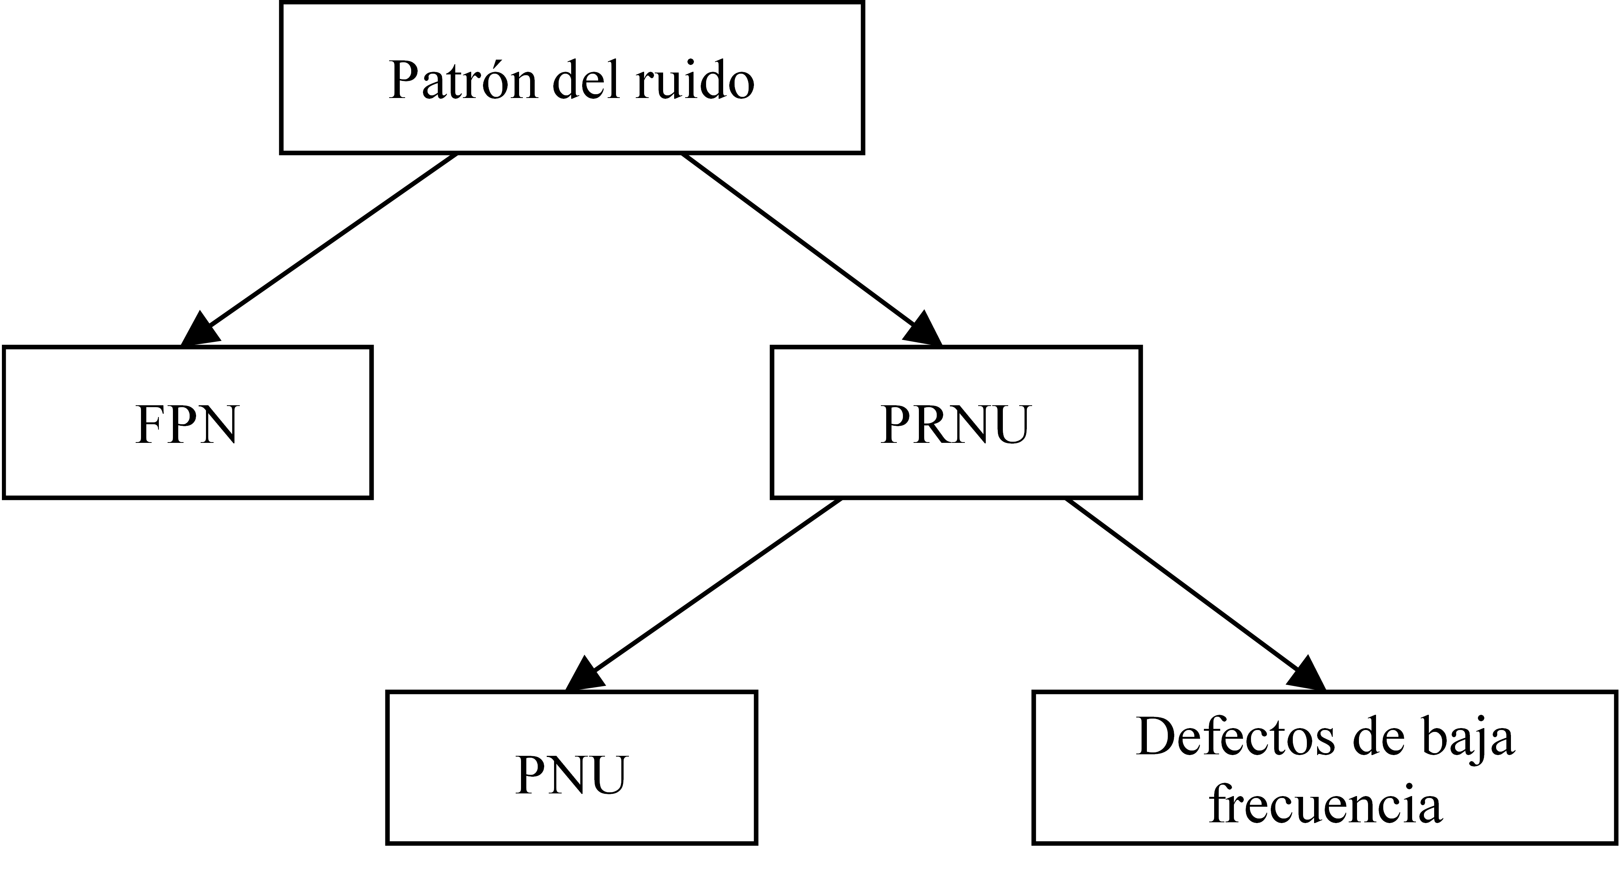

El patrón de ruido se refiere a cualquier patrón espacial que no cambia de una imagen a otra y está compuesto por el ruido espacial independiente del ruido de patrón fijo (FPN).

El ruido FPN se genera por la corriente de oscuridad y también depende de la exposición y de la temperatura.

El ruido PRNU es la parte dominante del patrón de ruido de las imágenes y es un ruido dependiente multiplicativo.

El ruido PNU es la diferencia de sensibilidad a la luz entre los píxeles de la matriz del sensor.

El ruido PNU es normalmente más común en los sensores de tipo CMOS.

Las huellas CFA son más prominentes en las cámaras digitales tradicionales mientras que las cámaras de dispositivos móviles tienen una mayor contaminación de ruido debido  a la diferencia de calidad entre los sensores.

* APUNTES - RESUMENES